附件2：

**河源市工业企业科技特派员入库**

**系统操作指引**

**一、用户注册登录**

1.申报个体访问（http://www.hysttc.com/**）**，在平台页面右上角点击“**登录**”选项；



（单击图片，点击右上方“放大镜”，可放大图片）

2.在跳转页面，进入登录页面后输入账号密码或使用手机验证码快速登录即可，快速登录过程中可同步完成平台用户注册。



（单击图片，点击右上方“放大镜”，可放大图片）

**二、完善个人信息及科技特派员入库认证**

1.首次登录系统，进入个人中心完善基本信息。

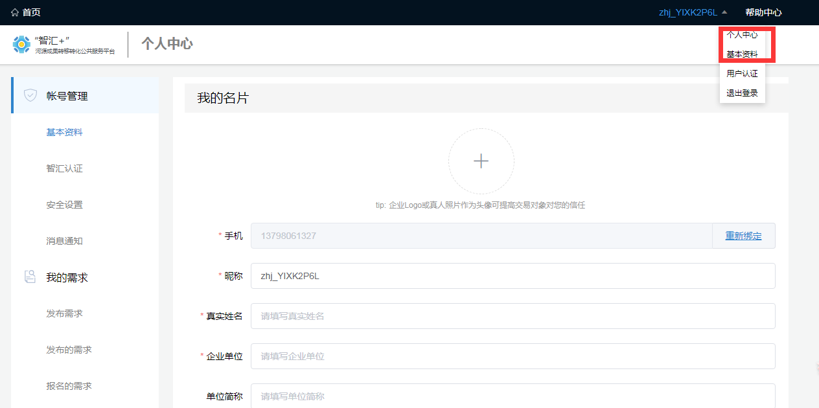

（单击图片，点击右上方“放大镜”，可放大图片）

2.完善个人信息后，并进行智汇认证，包括**实名认证**、**企业单位认证，专家认证入库**，**方便后续揭榜项目**。

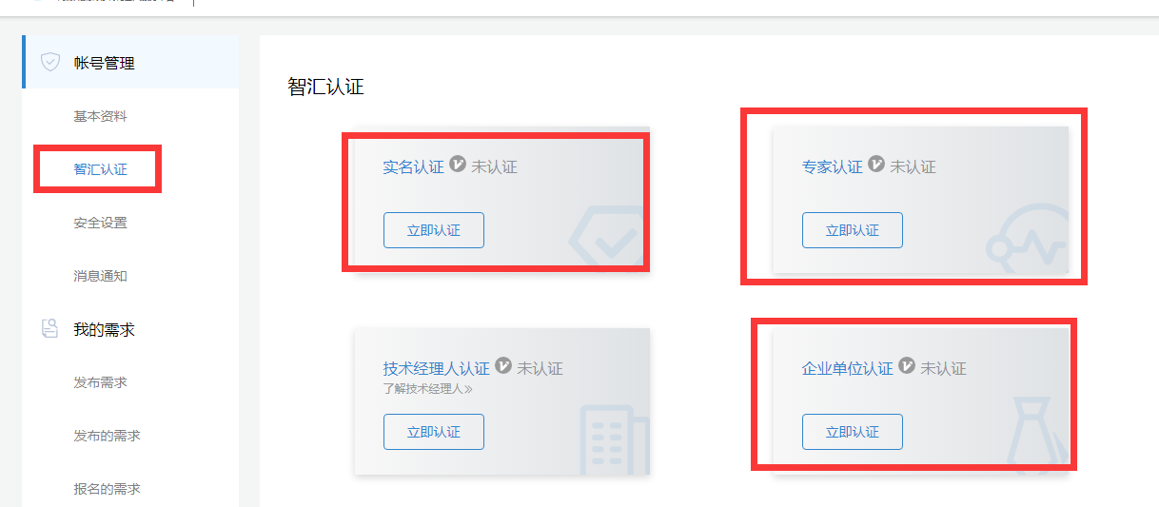

（单击图片，点击右上方“放大镜”，可放大图片）

经以上步骤，企业科技特派员入库操作完成，由平台进行初审，填写不规范或者项目不符合的内容将作退回处理，请注意系统信息并及时进行材料补充或者修改。